外窗气密性
最不利气密性等级 | －
外窗气密性措施
标准依据 | 《北京市居住建筑节能设计标准》(DB11／891-2012)第3.2.9条，分级与检测方法《建筑外门窗气密，水密，抗风压性能分级及检测方法》（GB/T 7106-2008）
标准要求 | 外窗气密性不应低于《建筑外门窗气密，水密，抗风压性能分级及检测方法》（GB/T 7106-2008）的7级
结论 | －

建筑迎风面和背风面风压云图
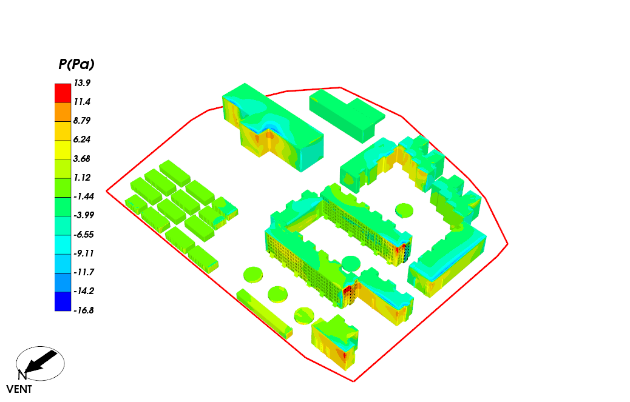
图 5.2-6 建筑迎风面风压云图
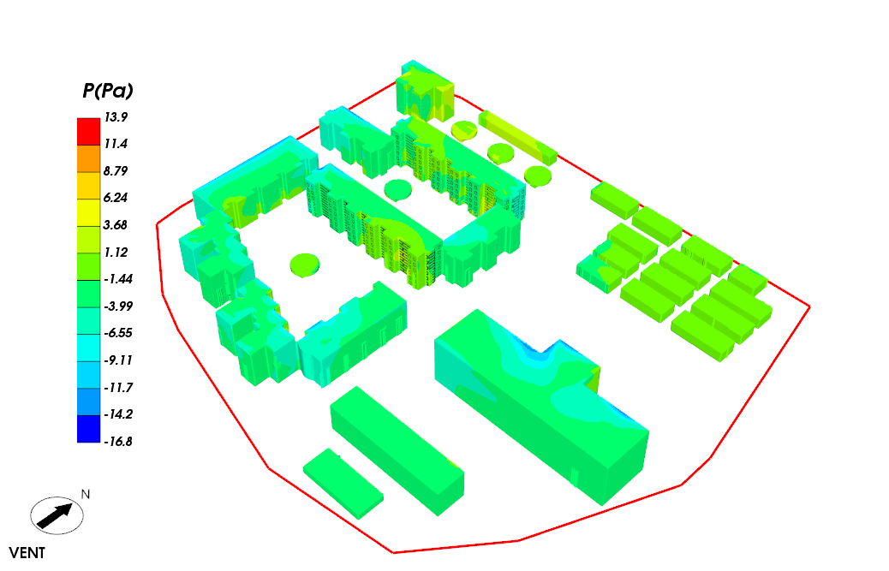
图 5.2-7 建筑背风面风压云图

建筑迎风面和背风面风压差计算结果
表 5.2-2 建筑-DT单体(2020绿箭2-TF-26)迎背风面窗平均风压差表
区域 | 迎风面窗平均风压(Pa) | 背风面窗平均风压(Pa) | 迎背风面窗平均风压差(Pa)
1层 | -1.51 | -0.92 | -0.59
2层 | 0.02 | -2.15 | 2.17
3层 | -0.07 | -2.24 | 2.17
4层 | 0.27 | -2.32 | 2.59
5层 | 0.78 | -2.36 | 3.14
6层 | 1.55 | -2.31 | 3.86
整楼 | -0.21 | -2.07 | 1.86
标准要求：迎背风面窗平均风压差（绝对值）≤5Pa。结论：该楼达标。
表 5.2-3 建筑-dt29(2020绿箭2-TF-29)迎背风面窗平均风压差表
区域 | 迎风面窗平均风压(Pa) | 背风面窗平均风压(Pa) | 迎背风面窗平均风压差(Pa)
1层 | 0.17 | 1.34 | -1.17
2层 | 2.63 | -1.57 | 4.20
3层 | 4.34 | -1.50 | 5.84
4层 | 7.01 | -1.83 | 8.84
5层 | 5.02 | -1.88 | 6.90
6层 | 3.82 | -1.78 | 5.60
整楼 | 2.67 | -1.37 | 4.04
标准要求：迎背风面窗平均风压差（绝对值）≤5Pa。结论：该楼达标。

建筑迎风和背风面风压差结论汇总
表 5.2-4 建筑迎风和背风面风压差结论汇总表
建筑编号 | 迎风面平均风压(Pa) | 背风面平均风压(Pa) | 建筑迎风和背风面风压差(Pa) | 是否达标
23# | -0.32 | -2.92 | 2.59 | 不参评
24# | -2.39 | -3.65 | 1.26 | 不参评
25# | 0.95 | -2.67 | 3.62 | 不参评
28# | 3.69 | -3.47 | 7.15 | 不参评
30# | 3.86 | -0.36 | 4.22 | 不参评
未命名(2AABC) | -2.67 | -2.48 | -0.19 | 不参评
未命名(2AAE7) | -2.62 | -2.29 | -0.33 | 不参评
<未命名> | 0.87 | 0.18 | 0.68 | 是
22# | 0.94 | -3.42 | 4.36 | 是
27# | -0.79 | -3.11 | 2.31 | 是
DT单体(2020绿箭2-TF-26) | -0.21 | -2.07 | 1.86 | 是
dt29(2020绿箭2-TF-29) | 2.67 | -1.37 | 4.04 | 是
平房1 | 2.28 | 1.23 | 1.04 | 是
平房2 | 1.09 | 1.30 | -0.22 | 是
未命名(2AAC2) | 0.37 | -0.44 | 0.81 | 是
未命名(2AAC5) | -0.28 | -0.50 | 0.22 | 是
未命名(2AAC8) | -0.46 | -0.64 | 0.18 | 是
未命名(2AACB) | -0.72 | -0.78 | 0.06 | 是
未命名(2AACE) | -0.02 | -0.83 | 0.81 | 是
未命名(2AAD1) | -0.50 | -0.63 | 0.13 | 是
未命名(2AAD4) | -0.49 | -0.71 | 0.22 | 是
未命名(2AAD7) | -0.50 | -0.40 | -0.10 | 是
未命名(2AADA) | 0.95 | -0.10 | 1.05 | 是
未命名(2AADD) | 0.21 | -0.64 | 0.85 | 是
未命名(2AAE0) | -0.05 | -1.01 | 0.96 | 是
未命名(2AAE3) | -0.25 | -1.52 | 1.27 | 是
未命名(2AAED) | 1.19 | -3.08 | 4.27 | 是
未命名(2AAF0) | 0.38 | -0.01 | 0.39 | 是
未命名(2ACF3) | -0.56 | -0.97 | 0.41 | 是
未命名(2ACF9) | 0.12 | -0.99 | 1.11 | 是
未命名(2ACFF) | 3.47 | 1.75 | 1.73 | 是
未命名(2AD05) | 2.92 | 1.07 | 1.85 | 是
未命名(2AD0B) | 1.13 | 0.10 | 1.03 | 是
结论：本项目中所有参评建筑满足“除迎风第一排建筑外，建筑迎风面与背风面表面风压差不超过5Pa”的要求。

